Franciscus en de wolf van Gubbio (Versie 20220326)
Een nieuwe dag breekt aan.
Het stadje Gubbio lijkt nog te slapen.
Je ziet geen koe in de wei en hoort geen vogeltje fluiten.
Nergens speelt een kind op straat. Alles is doodstil.
Maar waarom toch? Het is toch allang licht?
Iedereen is bang voor de .... boze wolf.
Hij woont in het bos. Maar vaak komt hij naar het stadje.
Dan rooft hij een geit of een kip.
Niemand durft meer buiten te komen.
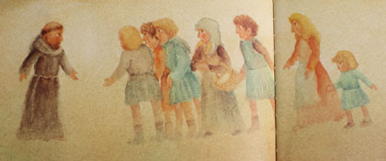
Op een dag loopt Franciscus door Gubbio.
Van alle kanten komen de mensen op hem af.
Ze vertellen hem hoe bang ze zijn voor de wolf.
'Hij eet onze dieren op en hij heeft zelfs kinderen aangevallen.
We moeten die rover het bos uit jagen", roepen ze.
"En wie hem doodslaat krijgt een beloning!
Die wolf moet weg ... Hij moet dood!"
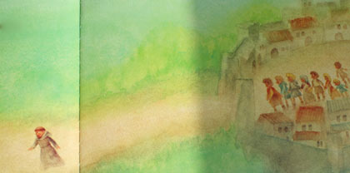
De volgende ochtend loopt Franciscus de stadspoort uit.
Hij gaat op zoek naar de wolf.
Niemand durft met hem mee te gaan.
Wel roepen ze: "Stop, je doet het verkeerd.
Hij zal je opvreten. Neem een wapen mee!"
Maar Franciscus stapt gewoon door, helemaal alleen.
Bij de rand van het bos blijft Franciscus staan.
Hij hoort een woedend gegrom.
Plotseling springt de grote wolf tevoorschijn.
Hij is heel boos. Zijn ogen schieten vuur.
Franciscus kijkt hem rustig aan en zegt:
"Ik moet met je praten"
Dat had de wolf niet verwacht.
Stomverbaasd staart hij de man aan.
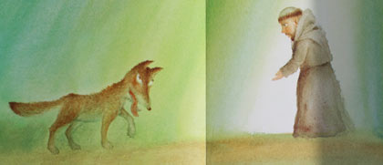
"Broeder Wolf, je gedraagt je niet zoals het hoort",
zegt Franciscus streng.
"Je bent een echte boze wolf geweest.
Ik weet wel dat je honger hebt, veel honger.
Maar daarom mag je nog niet alles opeten.
De mensen klagen over je.
Je hebt een heleboel vijanden."
"Ga met me mee naar Gubbio, dan zorg ik dat het goed
komt tussen jou en de mensen.
Jij moet beloven de mensen geen kwaad meer te doen.
En ik zal zorgen dat je iedere dag te eten krijgt.
Wil je dat?"
De wolf kwispelt blij met zijn staart,
en geeft Franciscus een poot.
Ze zijn het eens.
Samen lopen ze terug naar de stad.
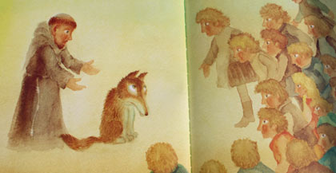
De mensen van Gubbio gaan bang opzij.
'Wees maar niet bang", roept Franciscus.
"Ik heb goed nieuws. Broeder wolf wil geen ruzie.
Hij had honger, erge honger, en hier was veel te eten.
Hij zal jullie nooit meer kwaad doen, als jullie beloven
hem iedere dag eten te geven".
"Maar laten we het ook eens over jullie hebben.
Soms zijn jullie nog erger dan de boze wolf.
Alles willen jullie hebben. En alleen voor jezelf.
Zo doe je anderen tekort!
Leef als broer en zus, deel alles met elkaar
dan heb je geen vijanden meer."
Toen sloten de mensen vriendschap
met de wolf en met elkaar.
Er was vrede in het stadje Gubbio.
Telkens als Franciscus in de buurt was
kwam de wolf hem even gedag zeggen.
En Franciscus sprak met hem.
Na twee jaar stierf de wolf, gewoon omdat hij erg oud was.
De mensen in Gubbio dachten vaak terug aan de wolf.
Ze dachten ook terug aan alles wat er was veranderd
dank zij hun grote vriend Franciscus.
"Jammer dat de wolf er niet meer is", zeiden ze.
"Want hij heeft ons geholpen goede mensen te worden."
0-0-0-0-0-0

